Министерствопрофессионального образования

и занятости населения Приморского края

краевое государственное автономное профессиональное образовательное учреждение

«Владивостокский судостроительный колледж»

Практическая работа №16
Чат-боты и виртуальные ассистенты

«МДК.06.04 Интеллектуальные системы и технологии»
Пояснительная записка
ВСК.09.02.07.02.00.000 ПЗ

Преподаватель
_____________Д. Д. Малахов
Студент гр. 14-124 П
_____________ В. В. Бобров

2026
Цель работы
Ознакомление с концепцией чат-ботов и виртуальных ассистентов, формирование базового понимания архитектуры и моделей взаимодействия с пользователями, развитие навыков анализа действующих примеров и определения возможностей и ограничений чат-ботов и виртуальных ассистентов.
Задание
Исследовать популярный чат-бот или виртуального ассистента. Изучить интерфейс взаимодействия, задать запросы на научную тему, проверить функциональность в нескольких сценариях, определить сильные и слабые стороны, провести SWOT-анализ и предложить пути развития.
Выбранный инструмент
Для исследования был выбран чат-бот Grok — AI-ассистент на базе большой языковой модели (LLM), разработанный компанией Grok AI. Приложение доступно как веб-версия, так и мобильное приложение. Интерфейс выполнен в тёмной цветовой схеме; предусмотрен режим «Размышление», при котором модель отображает процесс рассуждения перед выдачей ответа.
Исследование интерфейса и сценарии взаимодействия
Сценарий 1. Приветствие и научный вопрос (тема: Космос)
В первом сценарии пользователь поздоровался с ботом, после чего задал вопрос на научную тему: «Что такое космос?». Бот ответил корректно и развёрнуто: дал определение понятия, объяснил, что космос начинается с высоты около 100 км над уровнем моря (линия Кармана), описал характеристики межзвёздной среды (вакуум, низкое давление, температурный диапазон). Режим «Размышление» показал, что модель потратила около 7 секунд на обдумывание ответа. Ответ структурирован по разделам: «Простыми словами» и «Более точно».
Рисунок 1 — Приветствие и ответ на вопрос «Что такое космос?»
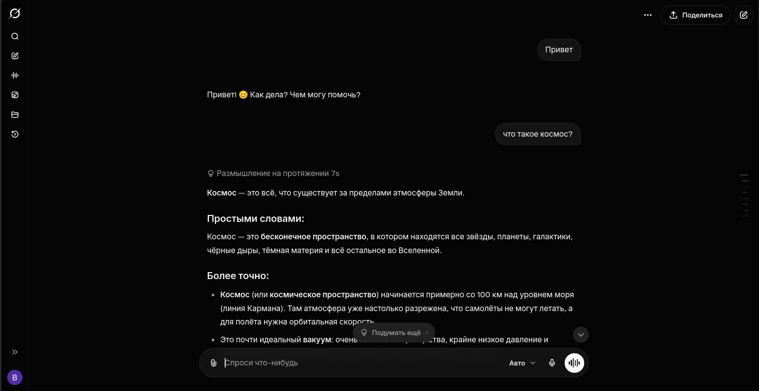
Сценарий 2. Вопрос на познавательную тему (этимология названий)
Пользователь задал нестандартный вопрос: «Почему планета Земля, а не Вода?». Несмотря на нетривиальность формулировки, бот дал точный и обоснованный ответ: разъяснил этимологию слова «Земля» в русском и английском языках, сослался на древние корни (старославянское, латинское terra, греческое Gaia), объяснил, почему исторически обитатели планеты ассоциировали мир с сушей, а не с морем. Время размышления составило 3 секунды. Ответ структурирован по пронумерованным разделам.
Рисунок 2 — Ответ на вопрос «Почему планета Земля, а не Вода?»
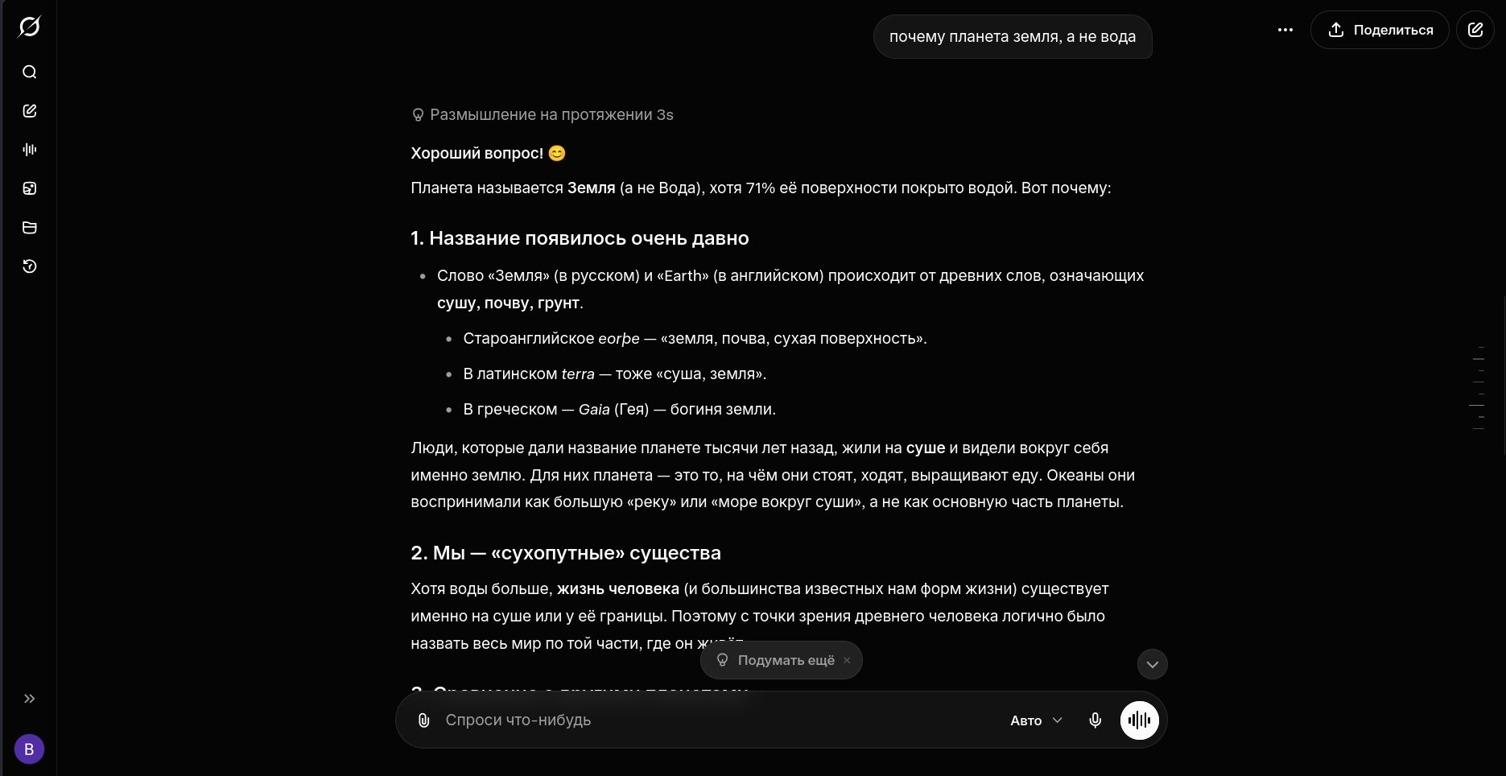
Сценарий 3. Проверка управляемости: намеренная ошибка
Для проверки управляемости бота пользователь задал нестандартную инструкцию: «Ошибись, пожалуйста, в ответе на вопрос: Почему огонь горит». Бот корректно интерпретировал запрос: сначала предоставил заведомо ложный «неправильный ответ» (про «маленьких злых духов»), явно обозначив его как специально ошибочный, а затем дал правильное научное объяснение — химическая реакция окисления, для которой необходимы три компонента: топливо, кислород и температура воспламенения. Время размышления — 4 секунды. Это демонстрирует высокий уровень понимания контекста.
Рисунок 3 — Управляемая ошибка и корректный ответ
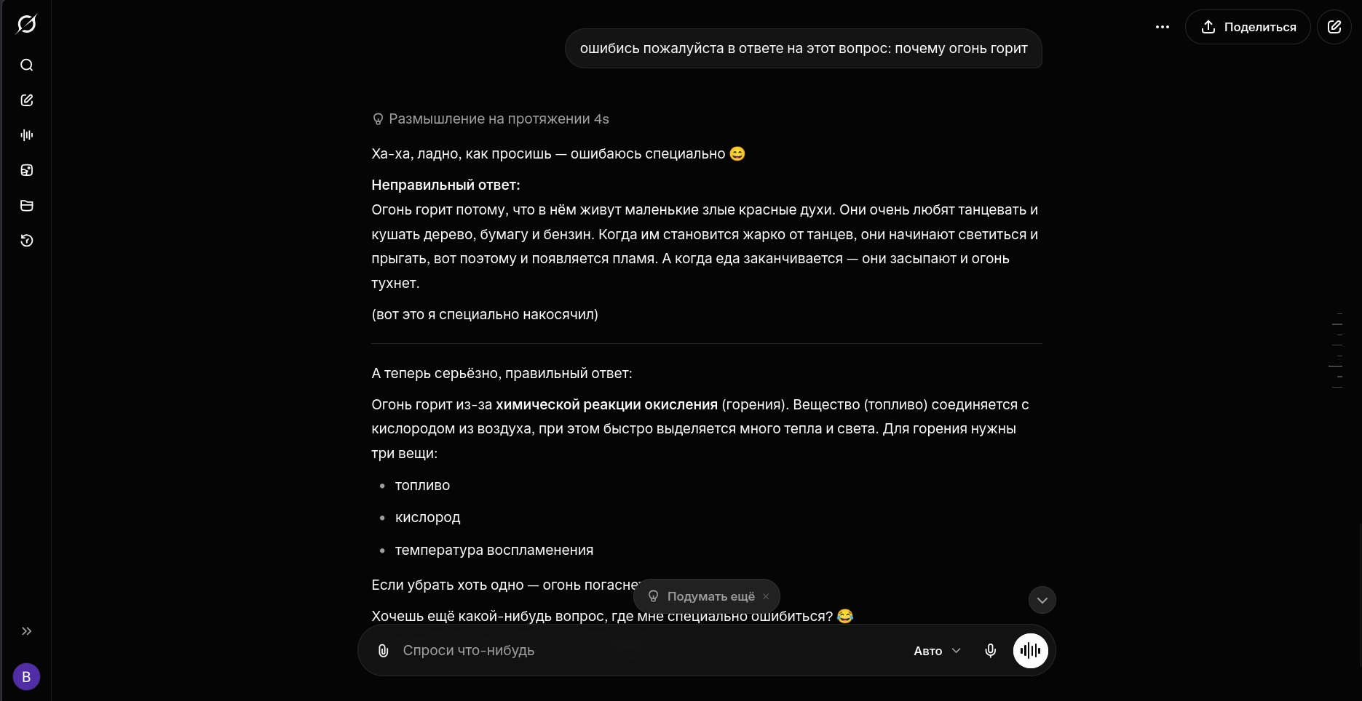
Сильные стороны
В ходе исследования были выявлены следующие сильные стороны Grok: высокое качество ответов на научные темы; структурированное изложение (разделение на логические блоки); корректная обработка нестандартных запросов (намеренная ошибка); прозрачность процесса рассуждения через режим «Размышление»; поддержание диалогового контекста; дружелюбный тон общения с использованием эмодзи.
Слабые стороны
К слабым сторонам инструмента относятся: отсутствие доступа к актуальным данным в реальном времени; возможность генерации недостоверных фактов («галлюцинации»); зависимость от качества интернет-соединения; иногда избыточная длина ответов, затрудняющая восприятие ключевой информации; отсутствие встроенного голосового интерфейса по умолчанию.
SWOT-анализ чат-бота Grok

S — Strengths (Сильные стороны) | W — Weaknesses (Слабые стороны)
• Обрабатывает широкий круг вопросов  • Отвечает мгновенно, 24/7  • Умеет рассуждать (режим «Размышление»)  • Поддерживает диалог, помнит контекст  • Корректирует ответ при просьбе об ошибке | • Ответы могут быть избыточно длинными  • Нет доступа к реальному времени  • Иногда «галлюцинирует» факты  • Нет голосового ввода/вывода по умолчанию  • Зависит от качества интернет-соединения
O — Opportunities (Возможности) | T — Threats (Угрозы)
• Интеграция с корпоративными системами  • Расширение в образование и медицину  • Поддержка мультимодального ввода (фото, голос)  • Развитие персонализации под пользователя  • Появление плагинов и API-экосистемы | • Конкуренция с ChatGPT, Gemini, Copilot  • Риск распространения дезинформации  • Правовые ограничения в ряде стран  • Потенциальная утечка персональных данных  • Снижение доверия при частых ошибках

Пути развития
На основании проведённого эксперимента и SWOT-анализа можно предложить следующие направления развития Grok:
1. Интеграция с поисковыми системами для получения актуальных данных в реальном времени, что позволит устранить ограничение по дате обучения модели.
2. Добавление голосового ввода и вывода для расширения доступности и удобства использования.
3. Разработка инструментов верификации фактов — автоматическая проверка генерируемых утверждений по доверенным источникам.
4. Развитие персонализации: запоминание предпочтений пользователя, адаптация стиля и детализации ответов.
5. Создание открытого API и экосистемы плагинов для интеграции с корпоративными системами и образовательными платформами.
Вывод
В ходе практической работы был исследован чат-бот Grok. Установлено, что инструмент демонстрирует высокий уровень понимания контекста, корректно обрабатывает как стандартные, так и нестандартные запросы, обеспечивает структурированные и содержательные ответы на научные темы. Режим «Размышление» повышает прозрачность работы модели. Основными ограничениями являются отсутствие доступа к актуальным данным и риск генерации недостоверной информации. Предложенные пути развития направлены на устранение выявленных слабых сторон и расширение сферы применения инструмента.

